راهنماي دسترسي به فرم عوارض شديد بارداري و زايمان

Sever Morbidity (Nearmiss)

اداره سلامت مادران

بسمه‌تعالي

عوارض مادري حاد شديد(Severe acute maternal morbidity (SAMM)) كه به عنوان near miss شناخته مي‌شود به مواردي گفته مي‌شود كه خانم باردار يا خانمي كه در شش هفته اول پس از زايمان به سر مي‌برد، تا دم مرگ پيش رفته ولي با مراقبت خوب و كامل پزشكان و كارشناسان بيمارستان جان سالم به در برده است. هر چند این مفهومي است كه در دهه اخير در مراقبت از مادر به كار برده مي‌شود، اما به دليل تاثير زيادي كه بر كاهش ميزان مرگ و مير مادري دارد روز به روز مهمتر تلقي شده و بيشتر استفاده ميگردد. استفاده از داده های جمع آوری شده در مورد SAMM در ساير كشورها نشان داده است که اين داده‌ها مي‌تواند به عنوان یک مکانیسم برای تشخیص مشكلات سیستم درماني و مراقبت های بهداشتی مادران به كار گرفته شود. فرم حاضر به منظور جمع‌آوري داده‌هاي عوارض شديد مادري از سطح كشور طراحي شده است. اداره سلامت مادران اميدوار است داده‌هايي كه با همت شما همكاران عزيز جمع‌آوري مي‌شود براي طراحي مداخلات و تصميم‌گيري در سطوح مختلف به كار گرفته شود.

هدف: جمع آوري داده‌هاي مربوط به عوارض شديد بارداري و زايمان از بيمارستانهاي سطح كشور با استفاده از فرم آنلاين موربيديتي مادري

معرفي فرم: فرمي كه پيش رو داريد با استفاده از نرم افزار InfoPath 2010 طراحي شده است و برروي سايت دفتر سلامت خانواده قرار گرفته است.

اين فرم براي كسانيكه به يكي از عوارض زير مبتلا هستند تكميل ميشود:

1. خونريزي شديد دوران بارداري:

خانمي كه به ميزان 1500 سي سي تا 2000 سي سي خون از دست داده است (راهنماي شماره 21 صفحه 161 از كتاب راهنماي كشوري ارائه خدمات مامايي و زايمان) و ضربان قلب او بين 120-130 ضربه در دقيقه، فشارخون و نبض كاهش يافته، برون ده ادراري 15-5 سيسي و تعداد تنفس بين 40-30 مي‌باشد.

1. پره اكلامپسي شديد:

افزایش فشار خون در هنگام حاملگی پس از 20 هفتگی به میزان 110/160 با يا بدون سردرد، تاري ديد، درد اپي گاستر، رال در سمع ريه، ادم جنراليزه، تهوع و استفراغ و اليگوري. و يا فشارخون 90/140 و بيشتر و پروتينوري 30 در نيمه دوم بارداري بدون سابقه بيماري كليوي يا فشارخون

1. Sepsis
2. آمبولي
3. بيماريهاي قلبي و عروقي و يا ساير
4. پارگي رحم
5. مداخلات بحراني

* استفاده از خون و فرآورده‌هاي خوني (شامل هر نوع ترانسفوزيون خوني،
* مداخلات راديولوژي (آمبوليزاسيون عروق رحمي)،
* لاپاراتومي و بازگشت به اتاق عمل بدنبال زايمان طبيعي و يا سزارين و
* پذيرش در ICU

دسترسي به فرم: دسترسي به فرم از دو راه امكان پذير است:

1. دسترسي به فرم به طور مستقيم واز طريق آدرس اينترنتي زير:

<http://www.health.gov.ir/family/NeoHealth/Data/morbidity1/Forms/AllItems.aspx>

نام كاربري و رمز عبوري را كه به شما اعلام شده است وارد كنيد:

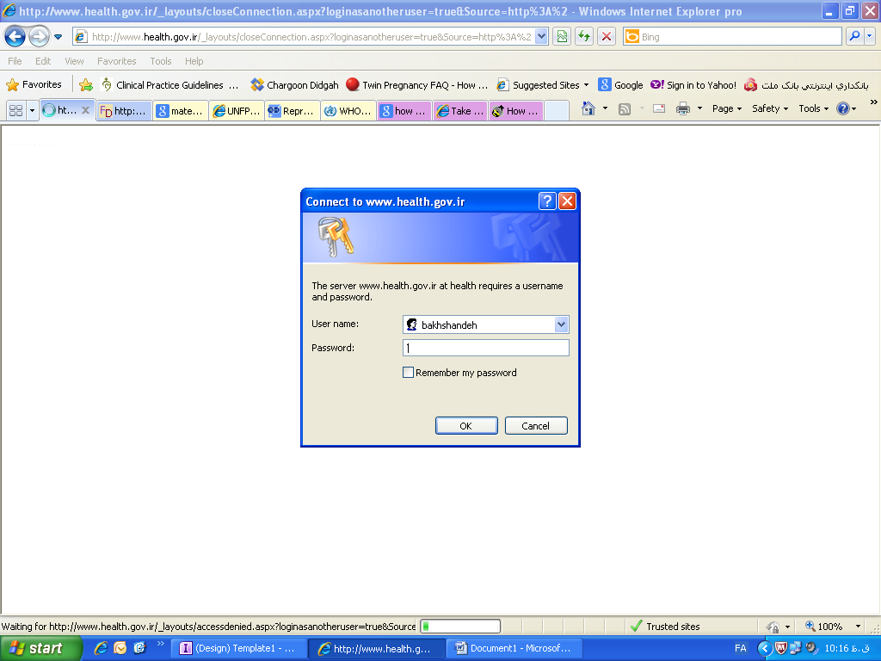

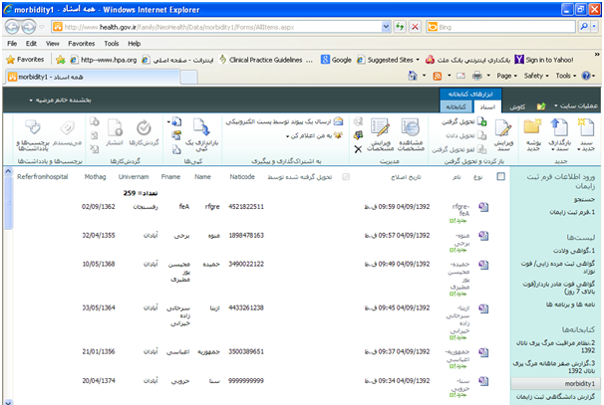

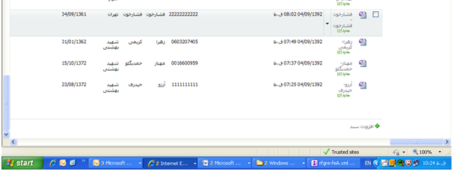

افزودن سند را كليك كنيد. و پس از باز شدن فرم آنرا تكميل فرماييد.

1. دسترسي به فرم از طريق فرم ثبت زايمان:

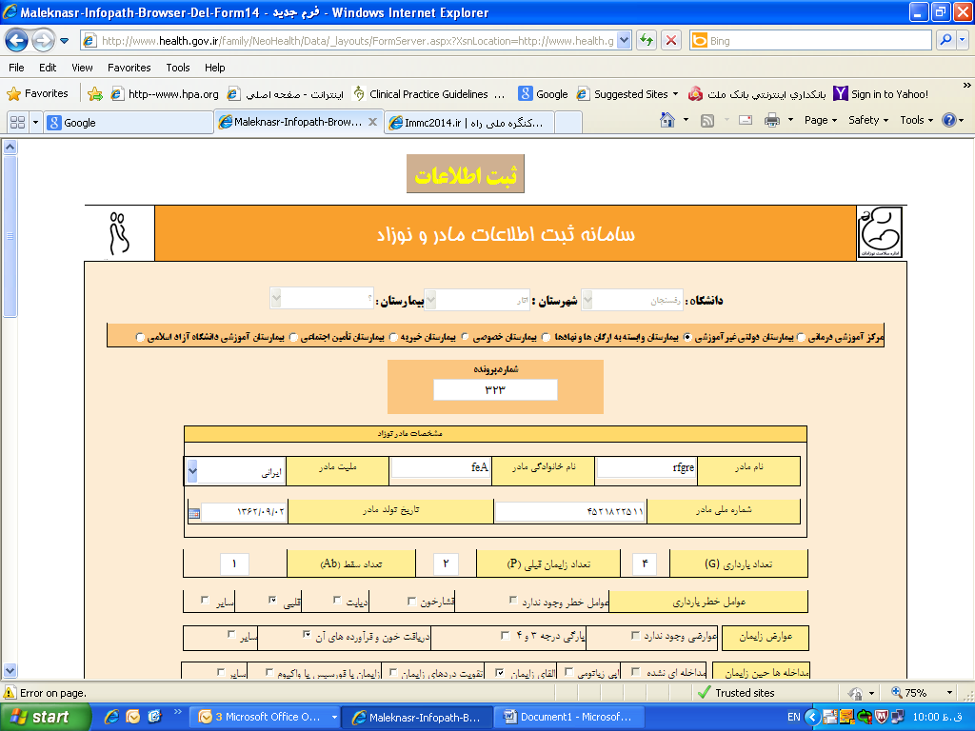

پس از تكميل فرم ثبت زايمان و ارسال آن در صورتيكه مادر داراي عوارض پس از زايمان باشد پس از پيام "ثبت با موفقيت انجام شد" پيغام زير ظاهر مي‌شود:

همكار گرامي اين فرد مبتلا به عوارض شديد پس از زايمان است لطفاً نسبت به تكميل فرم موربيديتي ايشان اقدام فرماييد.

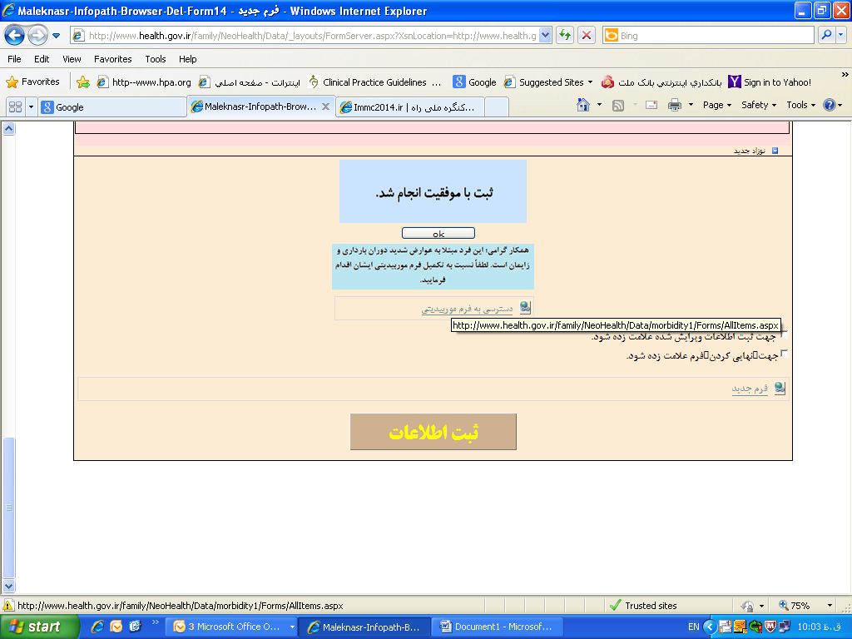

شما بايد پس از كليك لينك "*دسترسي به فرم موربيديتي*" صفحه مربوط به اسناد موربيديتي را مشاهده كرده و قادر هستيد با كليك كردن بر روي سند مربوط به فرد انرا باز نموده و تكميل فرماييد.

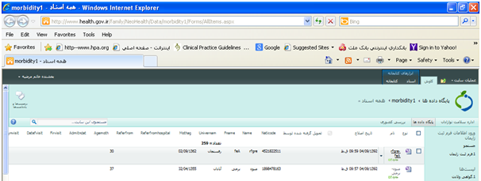

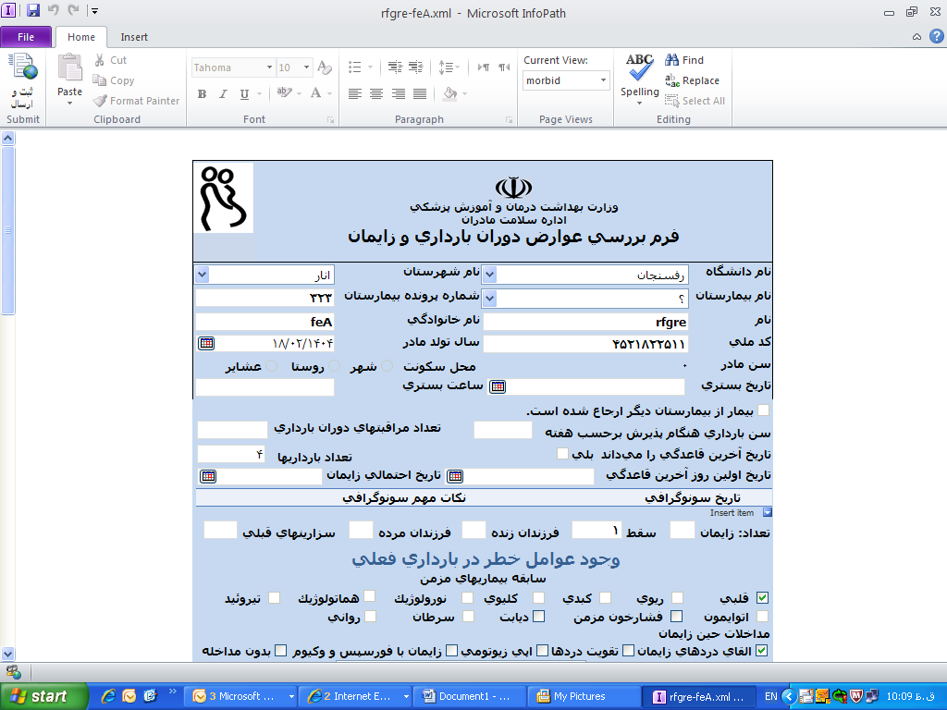

پس از تكميل اطلاعات فرم را submit نموده و پيام فرم با موفقيت ثبت شد را دريافت خواهيد كرد.